Городской округ Лотошино Московской области

СХЕМА ТЕПЛОСНАБЖЕНИЯ
ГОРОДСКОГО ОКРУГА ЛОТОШИНО
МОСКОВСКОЙ ОБЛАСТИ НА ПЕРИОД C 2021 ДО 2036 г.
(актуализация)

ОБОСНОВЫВАЮЩИЕ МАТЕРИАЛЫ

КНИГА 14. ЦЕНОВЫЕ (ТАРИФНЫЕ) ПОСЛЕДСТВИЯ

Сведений, составляющих государственную тайну в соответствии с Указом Президента Российской Федерации от 30.11.1995 № 1203 «Об утверждении перечня сведений, отнесенных к государственной тайне», не содержится.

СОДЕРЖАНИЕ
14 ГЛАВА. ЦЕНОВЫЕ (ТАРИФНЫЕ) ПОСЛЕДСТВИЯ 3
14.1 Тарифно-балансовые расчетные модели теплоснабжения потребителей по каждой системе теплоснабжения 3
14.2 Тарифно-балансовые расчетные модели теплоснабжения потребителей по каждой единой теплоснабжающей организации 3
14.3 Результаты оценки ценовых (тарифных) последствий реализации проектов схемы теплоснабжения на основании разработанных тарифно-балансовых моделей 6
14.4 Описание изменений (фактических данных) в оценке ценовых (тарифных) последствий реализации проектов схемы теплоснабжения 6

ГЛАВА. ЦЕНОВЫЕ (ТАРИФНЫЕ) ПОСЛЕДСТВИЯ

Тарифно-балансовые расчетные модели теплоснабжения потребителей по каждой системе теплоснабжения
По каждой отдельной системе теплоснабжения городского округа Лотошино не ведется учет технических и экономических показателей.

Тарифно-балансовые расчетные модели теплоснабжения потребителей по каждой единой теплоснабжающей организации
Для утверждения тарифа на тепловую энергию производится экспертная оценка предложений об установлении тарифа на тепловую энергию, в которую входят такие показатели как: выработка тепловой энергии, собственные нужды котельной, потери тепловой энергии, отпуск тепловой энергии, закупка топлива, прочих материалов на нужды предприятия, плата за электроэнергию, холодное водоснабжение, оплата труда работникам предприятия, арендные расходы и налоговые сборы и прочее. На основании вышеперечисленного формируется цена тарифа на тепловую энергию, которая проходит слушания и защиту в комитете по тарифам.
Расчеты тарифных последствий для потребителей, подключенных к тепловым сетям котельных МП»Лотошинское ЖКХ» по развитию системы теплоснабжения городского округа Лотошино на 2019-2023 гг. предоставлен в таблице 14.1.

Таблица 14.1 – Анализ экономической обоснованности расходов, объемов полезного отпуска, величины предложений об установлении тарифов на тепловую энергию, поставляемую МП «Лотошинское ЖКХ» на территории городского округа Лотошино
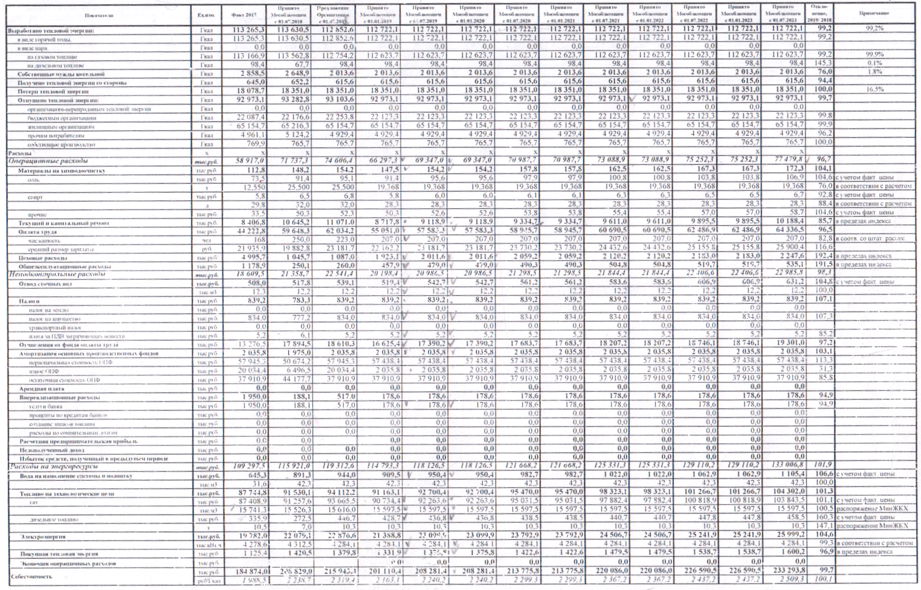

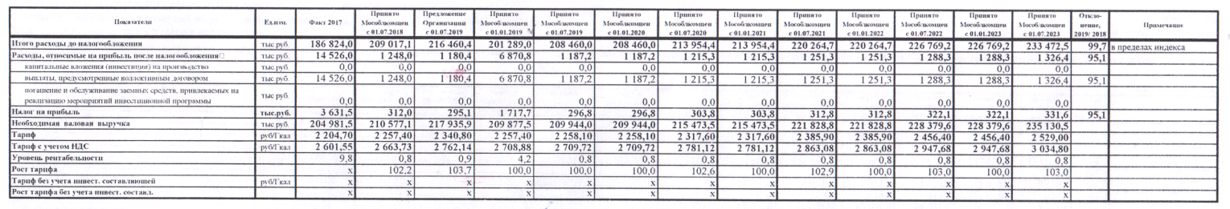

Результаты оценки ценовых (тарифных) последствий реализации проектов схемы теплоснабжения на основании разработанных тарифно-балансовых моделей
Результаты оценки ценовых (тарифных) последствий реализации проектов схемы теплоснабжения на основании разработанной тарифно-балансовой модели представлена в таблице 14.1.

Описание изменений (фактических данных) в оценке ценовых (тарифных) последствий реализации проектов схемы теплоснабжения
Изменений за период, предшествующих актуализации схемы теплоснабжения, не произошло.

